A nemzetközi kapcsolatokba fektetett energia megtérül
Műegyetemi részvétellel édesvizeket és az európai belvízi hajózásban rejlő fenntartható, innovatív mérnöki megoldásokat vizsgálják két Horizon Europe projektben is.
Egyszerre két Horizon Europe európai uniós projektben is részt vesz a Műegyetem, amelyekben a szakemberek különböző szempontok mentén vizsgálják a hazai édesvizeket: a Duna vízgyűjtő területét, illetve az európai belvízi hajózást. A részletekről Baranya Sándor, a BME Építőmérnöki Kar (BME ÉMK) Vízépítési és Vízgazdálkodási Tanszék tanszékvezető egyetemi docense árult el további részleteket.
Danube4All
„Ütőérként ’lüktet’ Európa szívében a kontinens második legnagyobb folyója, a Duna, amely közel 2900 km hosszan Németországtól egészen a Fekete-tengerig szeli át Közép- és Kelet-Európát 8 ország érintésével. Változatos és egyedülálló folyami élőhelyek és ökoszisztémák, patakok, holtágak, folyami csatornák és különböző folyómedrek, ártéri erdők, kavicsos szigetek, homokos partok és egy lenyűgöző delta torkolatvilág jellemzik vízgyűjtő területét, amelynek különböző aspektusaival foglalkozunk a Danube4All projekt keretében” – fejtette ki az Európai Unió Horizon Europe programja keretében megvalósuló 5 éves kezdeményezésről Baranya Sándor.
A konzorciumi formában működő projektben 26 partner dolgozik együtt azzal a céllal, hogy tudományos-innovatív válaszokat adjon a folyó vízgyűjtő területét érő káros, antropogén hatásokra. A partnerek szakértői döntően a Duna vízgyűjtő országaiból (Németország, Ausztria, Szlovákia, Magyarország, Szerbia, Horvátország, Szlovénia, Románia, Bulgária, Ukrajna), ezen felül Hollandiából, az Egyesült Királyságból és Olaszországból érkeztek az 5 éves projektbe, amely 2023 januárjában indult és előreláthatólag 2027 végéig tart.
„Az emberi beavatkozások következtében jelentős változásokon ment keresztül a folyó vízgyűjtője. Ezek jellemzően olyan negatív impulzusok, mint a folyórendszer élőhelyeinek degradálódása, a hordalékfolytonosság romlása, és az utóbbi időkben megnőtt egyszerre az árvizek és az aszályok kockázata is” – ismertette a Dunát ért káros behatásokról a BME ÉMK szakembere.
Elárulta ugyanakkor azt is, hogy a projekt résztvevői újszerű mérnöki megoldások kidolgozásán munkálkodnak, amelyekkel e kedvezőtlen folyamatok lassíthatók, megállíthatók és akár vissza is fordíthatók. A projekt sikere érdekében a kutatók, a folyókezelők és a társadalom releváns szereplői összefogtak, hogy innovációkkal és lehetőség szerint ún. természetalapú megoldásokkal (Nature Based Solutions – NBS) segítsenek a folyó „helyreállításában”. A szakemberek elsőként a Duna Vízgyűjtő Helyreállítási Tervét alkotják meg, amely reményeik szerint megoldást jelenthet a korábban említett problémára.
A nagyszabású projektben a Műegyetem szakmai partnerként vesz részt. A BME elsődleges feladata a folyórendszer átjárhatósági viszonyait vizsgáló ún. WP2-es munkacsomag koordinálása.
„A szaktársakkal egy olyan eljárás kidolgozásán munkálkodunk, amellyel jellemezni tudjuk, hogy a Duna-vízgyűjtő nagyobb folyóinak egyes szakaszai milyen mértékben átjárhatók a víz, a hordalék és az élőlények számára. Az esetleges problémás szakaszok állapotának javítására jó gyakorlatokat mutatunk be, emellett a munkacsoportban résztvevő kutatók végzik a hazai dunai mintaterület részletes hidromorfológiai vizsgálatát, és a projekt keretében valós beavatkozásokat hajtanak végre egy folyószabályozási mű átalakításával. E beavatkozást megalapozó monitoring és szimulációs vizsgálatokat is a műegyetemi mérnökhöz hajtják végre” – osztotta meg a BME projektben vállalt szerepéről Baranya Sándor.
Hozzátette: „vállaltuk, hogy kidolgozunk egy, a folyók hossz- és keresztirányú átjárhatóságát értékelő módszertant, ezt a gyakorlatban is alkalmazzuk a Duna vízgyűjtő területére, feltárva és felmérve a jelenlegi állapotot. Egy hazai mintaterületen alapos terepi és számítógépes modellvizsgálatot is végzünk a folyószakaszra tervezett beavatkozások előtti, alatti és utáni állapotban. Ezen információkkal már részletes képet és iránymutatást kapunk azokhoz az innovatív megoldásokhoz, amelyekkel reményeink szerint kedvező változások érhetők el”.
ReNEW
„A konzorciumi partnerekkel azon dolgozunk, hogy a belvízi hajózás okos, zöld, fenntartható és az éghajlatváltozással szemben ellenálló ágazattá alakuljon” – foglalta össze az Európai Unió 11 országa 24 szakmai intézményének részvételével, tervezetten 2022 szeptembere és 2025 augusztusa között megvalósuló ReNEW projektről Baranya Sándor.
A kezdeményezés célja egyebek mellett egy olyan döntéstámogató keretrendszer és mérnöki, műszaki megoldások kidolgozása, amely támogatja a belvízi hajózás rugalmasságát és fenntarthatóbbá tételét. A kutatók dolgoznak a belvízi közlekedési rendszer egységes adatterén és annak digitális modelljén (ikertestvérén) is, emellett négy gyakorlati demonstráció megalkotásán, köztük a belga és a portugál folyókat érintő vízi utakra.
A BME konzorciumi tagként kapcsolódik be a részben rezilienciát és SMART megoldásokat preferáló szakmai munkába: a hajózás folyópartra gyakorolt hidraulikai hatását tanulmányozzák a műegyetemi szakemberek, akik e vizsgálatok keretében terepi méréseket és numerikus modellezést végeznek. A BME kutatói az ellenállóképességet és fenntarthatóságot célzó munkacsoporthoz kapcsolódtak, illetve a Douro mintaalkalmazás témájában is részt vállalnak.
„Mindkét Horizon Europe nemzetközi kezdeményezés egyelőre még a projekt elején tart, és szerencsére már a kezdetekkor sikerült becsatlakoznunk az érdemi munkába. Óriási lehetőség, és egyben hatalmas felelősség, hogy szakterületünk legfontosabb nemzetközi intézményeivel dolgozunk együtt. Lehetőség, mert a folyókutatás és a belvízi hajózás területén új, korszerű ismeretekre tehetünk szert, emellett tudományos együttműködéseket építhetünk és erősíthetünk meg nemzetközi szinten élenjáró szervezetekkel. Ugyanakkor felelősség, mert nekünk is bele kell tennünk az elmúlt években összegyűjtött tudásunk és tapasztalataink legjavát, hogy egyetemünk hírnevét tovább öregbítsük” – fogalmazott Baranya Sándor.
Hozzátette, reményeik szerint az izgalmas projektek segítenek majd az egyetemen és a tudományos pályán tartani a fiatal szakembereket, emellett olyan új kutatási témák létrehozását is kilátásba helyezik, amelyekbe az egyetemi hallgatók is bevonhatók. Hangsúlyozta azt is, hogy a projektben feladatot vállaló kutató szakemberek egyben oktatók is, akik az eredményeket a hallgatóknak tartott kurzusokon is prezentálják az ottani tananyag részeként.
„Mindkét szakmai projektben való részvétel nagyon fontos referenciákat jelent jövőbeli pályázásokhoz mind a BME Építőmérnöki Kar, mind a tanszékünk számára. A következő időszakban a fenntartható vízgazdálkodás, a környezetvédelem, a klímaváltozás hatásainak vizsgálata kiemelt témák lesznek a hazai és a nemzetközi kutatási programokban, ezért rendkívül fontos, hogy a Műegyetem világosan mutassa a szakterületen meglévő kompetenciáját” – emelte ki a tudományos projektek jelentőségét Baranya Sándor.
Tapasztalt pályázóként úgy látja, az egyetemnek minden lehetőséget meg kell ragadnia a kapcsolatépítésre: aktívan szerepelni kell a hazai és nemzetközi konferenciákon, ösztönözni a hallgatói és az oktatói oldalt a rövid- és hosszabb távú mobilitási programokban való részvételre, megpályázni és feladatot vállalni nemzetközi OTKA projektekben, bilaterális programokban (például határon átnyúló Interreg kezdeményezések), az ifjú kollégákat pedig arra bátorítani, hogy pályázzanak a Fulbright és egyéb kutatói ösztöndíj-lehetőségekre.
„Érdemes sok energiát fektetni a külföldi kutatókkal és szervezetekkel történő különböző szintű kapcsolatok kialakításába és elmélyítésébe, mert ez a befektetett munka éppen a fentiekhez hasonló együttműködések formájában térül meg” – tanácsolta a leendő pályázóknak a bme.hu-nak adott interjú zárásaként Baranya Sándor.
Sajtókapcsolat:
- kommunikacio@bme.hu
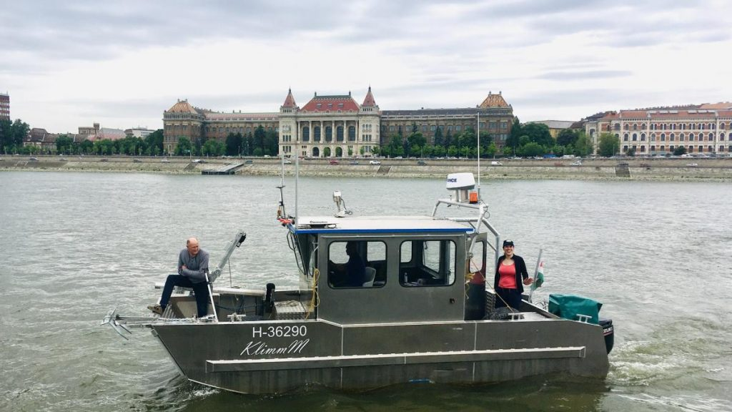 | © Fotó: Baranya Sándor
Eredeti tartalom: Budapesti Műszaki és Gazdaságtudományi Egyetem
Továbbította: Helló Sajtó! Üzleti Sajtószolgálat
Ez a sajtóközlemény a következő linken érhető el:

